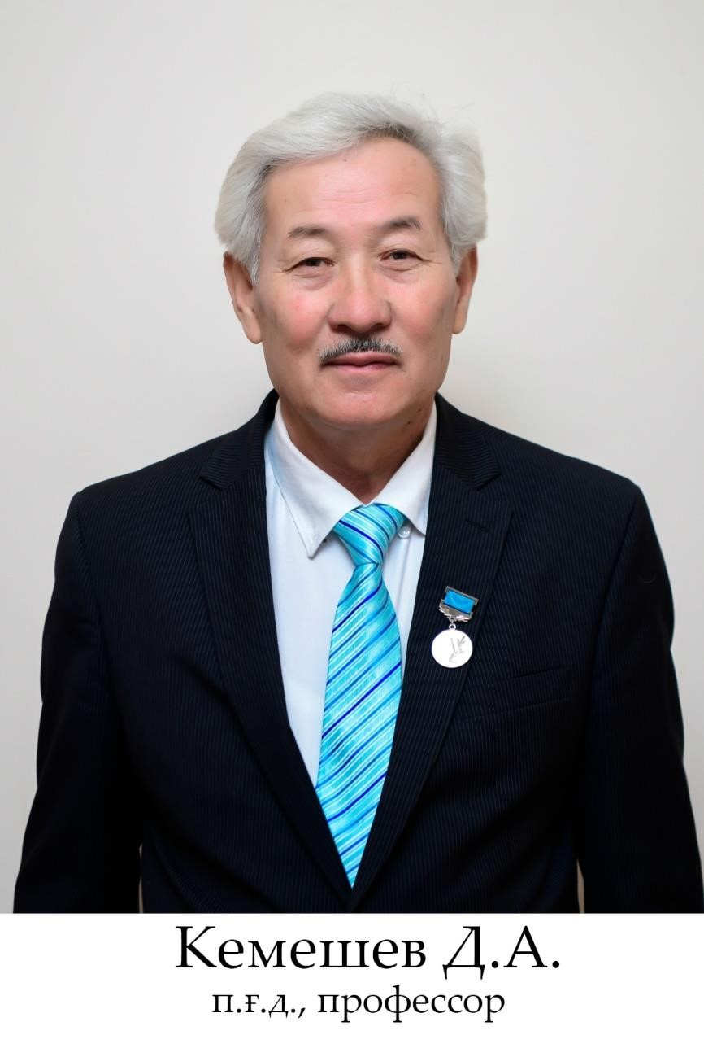
Кемешев Дилдабай Ануарұлы
Кемешев Дилдабай Ануарұлы - Доктор педагогических наук, профессор.
bitemirova7979@mail.ru
мобильный телефон: +7 747 271 97 68
Образование: Высшее
В 1975 году окончил общеобразовательную школу 8 марта.
В 1975 году поступил в Шымкентское художественное училище им. А. Кастеева и в 1979 году окончил Шымкентское «Художественное училище» по специальности учитель изобразительного искусства и рисования.
1984-89 окончил Ташкентский государственный педагогический институт имени Низами по специальности учитель изобразительного искусства и рисования.
1994 г. Кандидатскую диссертацию защитил в НИИ Школы Российской Федерации в Москве.
2001 году член-корреспондент Международной академии педагогического образования, защитил докторскую диссертацию в диссертационном совете МГПУ.
Научные труды: автор более 172 научных работ, в том числе 5 монографий, 15 учебников, 19 учебных пособий, 23 методических указаний, 95 научных статей, 5 электронных учебников, 16 магнитофонных лекций.
Опыт работы общий: в 1979 году работал учителем рисования и черчения в общеобразовательной средней школе 8 марта.
1991 г. Работал преподавателем кафедры живописи в Шымкентском педагогическом институте имени М. Ауезова.
1998 г. Занимал должность заведующего кафедрой «Дизайна» Международного технического университета имени А. Яссауи.
2003 г. Работал проректором по научной работе в Шымкентском социально-педагогическом университете.
С 2007 по 2013 год заведующий кафедрой «Изобразительное искусство» ЮКГУ им. М.Ауезова.
С 2003 по 2007 год был членом диссертационного совета ЮКГУ им. М. Ауезова.
С 2008 по 2010 год был членом докторского диссертационного совета ЮКГУ им. М.Ауезова.
В настоящее время является доктором педагогических наук, профессором факультета «Искусства и образования», кафедры «Профессионального обучения и изобразительного искусства» Южно-Казахстанского государственного педагогического университета.

